LAPORAN HASIL PRAKTEK KERJA LAPANGAN
DI BENGKEL PRIMA MOTOR
Diajukan Untuk Memenuhi Salah Satu Syarat Mengikuti
Ujian Kompetensi Keahlian
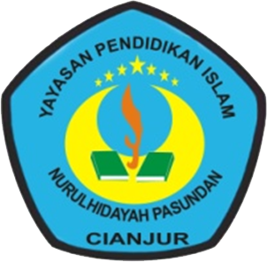

Disusun Oleh
Nama | : | Adly Aprian
NIS/NISN | : | 232410008 / 0083443559
Kelas | : | XII TO 2
Kompetensi Keahlian | : | Teknik Kendaraan Ringan

PEMERINTAH DAERAH PROVINSI JAWA BARAT
DINAS PENDIDIKAN
CABANG DINAS PENDIDIKAN WILAYAH VI
YAYASAN PENDIDIKAN ISLAM NURULHIDAYAH PASUNDAN
SMK NURULHIDAYAH PASUNDAN
TAHUN PELAJARAN 2025/2026

LEMBAR PENGESAHAN
LAPORAN PRAKTIK KERJA LAPANGAN
Judul | : | Perawatan Dan Servis Sistem Pendingin (Radiator) Pada Kendaraan Ringan
Nama | : | Adly Aprian
NIS/NISN | : | 232410008 / 0083443559
Kelas | : | XII TO 2
Kompetensi Keahlian | : | Teknik Kendaraan Ringan
Waktu Pelaksanaan | : | 04 Agustus 2025 – 15 November 2025
Tempat Praktik Kerja Lapangan | : | Bengkel Prima Motor
 | Menyetujui,
Pembimbing DU/DI  Agung Anggara |  | Pembimbing Sekolah  Ghandi Wijaya S.S
 | Mengesahkan,
Wakasek Hubungan Industri  Nani Rosmiati, S.Pd. |  | Ketua Jurusan  Uus Supriadi
Kepala SMK Nurulhidayah Pasundan

Komarudin
Cianjur, 24 November 2025

KATA PENGANTAR
Puji dan syukur saya panjatkan ke hadirat Tuhan Yang Maha Esa atas segala rahmat dan karunia-Nya sehingga laporan Praktik Kerja Lapangan (PKL) ini dapat diselesaikan dengan baik dan tepat waktu.
Laporan ini disusun sebagai salah satu syarat untuk memenuhi kegiatan pembelajaran di Sekolah Menengah Kejuruan (SMK), khususnya dalam menerapkan dan mengembangkan kompetensi yang telah dipelajari di sekolah ke dalam dunia kerja secara langsung.
Dalam pelaksanaan PKL maupun penyusunan laporan ini, saya banyak mendapatkan bantuan, bimbingan, dan dukungan dari berbagai pihak. Oleh karena itu, saya menyampaikan terima kasih yang sebesar-besarnya kepada:
- Bapak/Ibu Guru SMK NURULHIDAYAH PASUNDAN CIANJUR yang telah membimbing selama kegiatan PKL berlangsung.
- Pimpinan dan seluruh staf di BENGKEL PRIMA MOTOR yang telah memberikan kesempatan dan bimbingan selama praktik.
- Orang tua dan keluarga yang senantiasa memberikan doa dan motivasi.
- Rekan-rekan yang telah membantu dalam proses pelaksanaan PKL maupun penyusunan laporan ini.
Saya menyadari bahwa laporan ini masih jauh dari sempurna. Oleh karena itu, saya membuka diri terhadap kritik dan saran yang membangun demi penyempurnaan di masa yang akan datang. Semoga laporan ini dapat memberikan manfaat bagi pembaca, khususnya bagi saya sendiri dalam mengembangkan wawasan dan pengalaman di dunia kerja.
Cianjur, 24 November 2025
Penulis,

Adly Aprian
232410008 / 0083443559

DAFTAR ISI
LEMBAR PENGESAHAN i
KATA PENGANTAR ii
BAB I PENDAHULUAN 1
1.1 Latar Belakang 1
1.2 Tujuan 2
1.3 Manfaat 2
BAB II TINJAUAN UMUM 3
2.1 Profil/Sejarah Singkat 3
2.2 Visi Misi 4
2.3 Struktur Ogranisasi 5
2.4 Peraturan Dan Tata Tertib 6
BAB III HASIL PRAKTIK KERJA LAPANGAN 8
3.1 Definisi Pembahasan 8
3.2 Alat Dan Bahan 8
3.3 Langkah Kerja 8
3.4 Hasil Kegiatan PKL 9
BAB IV PENUTUP 10
4.1 Kesimpulan 10
4.2 Saran 10
DAFTAR PUSTAKA 11
LAMPIRAN 12
Gambar 1 Kondisi Bengkel 12
Gambar 2 Pembersihan Komponen Mesin 12

BAB I
PENDAHULUAN

Latar Belakang
Sekolah menengah kejuruan (SMK) sebagai lembaga pendidikan kejuruan memiliki peran penting dalam mencetak lulusan yang siap kerja, khususnya di bidang teknik dan industri. Jurusan Teknik Otomotif merupakan salah satu kompetensi keahlian yang menuntut siswa untuk tidak hanya menguasai teori di kelas, tetapi juga mampu melakukan praktik perawatan dan perbaikan kendaraan secara langsung.
Sistem pendingin, terutama radiator, merupakan salah satu komponen vital dalam kendaraan roda empat yang berfungsi menjaga suhu mesin agar tetap optimal. Kegagalan pada sistem ini dapat menyebabkan overheating dan kerusakan mesin yang fatal, sehingga membutuhkan penanganan dan perawatan rutin agar tetap berfungsi dengan baik (Legiman & Sulaiman, 2014). Oleh karena itu, siswa Teknik Otomotif perlu memahami dan menguasai prosedur perawatan sistem pendingin secara teknis dan akurat.
Praktik Kerja Lapangan (PKL) menjadi sarana bagi siswa untuk menerapkan ilmu yang telah dipelajari di sekolah ke lingkungan kerja nyata. Melalui kegiatan PKL di Bengkel Prima Motor, saya memperoleh pengalaman langsung dalam melakukan servis dan perawatan sistem pendingin, mulai dari pemeriksaan kebocoran, flushing radiator, hingga penggantian cairan pendingin (coolant). Harapan dari kegiatan ini adalah menambah wawasan, keterampilan, dan kesiapan kerja.
Laporan ini disusun untuk mendokumentasikan kegiatan perawatan sistem pendingin yang dilakukan selama PKL. Selain sebagai syarat administratif, laporan ini juga bertujuan untuk merefleksikan pengalaman belajar saya dan menunjukkan keterampilan yang telah diperoleh di dunia kerja.

Tujuan
Tujuan penulisan laporan ini adalah untuk:
- Mendeskripsikan proses servis dan perawatan sistem pendingin (radiator) yang dilakukan selama PKL di Bengkel Prima Motor.
- Memahami fungsi, komponen, dan prosedur pengecekan serta perawatan sistem pendingin pada kendaraan roda empat.
- Melatih keterampilan kerja sesuai dengan kompetensi Teknik Otomotif dalam lingkungan kerja nyata.
- Memenuhi salah satu syarat penilaian PKL di SMK.

Manfaat
Manfaat penulisan laporan ini adalah untuk:
- Memberikan pengalaman langsung dalam melakukan perawatan sistem pendingin secara profesional.
- Meningkatkan keterampilan teknis dan pemahaman terhadap prosedur kerja di bengkel otomotif.
- Menumbuhkan sikap disiplin, tanggung jawab, dan kerja sama dalam dunia kerja.
- Menjadi dokumentasi tertulis yang dapat digunakan sebagai referensi dalam pembelajaran dan evaluasi.

BAB II
TINJAUAN UMUM

Profil/Sejarah Singkat
Bengkel Prima Motor merupakan sebuah bengkel otomotif umum yang didirikan secara resmi oleh Bapak Toni Wijaya pada tanggal 01 Januari 2010 dan mulai beroperasi pada tanggal 02 Januari 2010. Bengkel ini beroperasi setiap hari dengan jam kerja standar mulai pukul 08.00 hingga 17.00 WIB.
Secara layanan, Prima Motor bergerak di bidang servis otomotif menyeluruh, yang meliputi servis berkala, penyediaan sparepart, perbaikan sistem kaki-kaki, hingga layanan perbaikan mesin (turun mesin). Selain itu, Bengkel Prima Motor juga memiliki fasilitas layanan cuci steam. Bengkel yang berlokasi di Jl. Raya Bandung, Bojong, ini didukung oleh total 11 orang pegawai. Strukturnya terdiri atas 4 orang mekanik, 3 orang petugas cuci steam, 3 orang Service Advisor (SA), dan 1 orang Kepala Bengkel.
Prima Motor dikenal sebagai salah satu bengkel terkemuka di wilayah Kabupaten Cianjur. Keunggulan tersebut didukung oleh penggunaan peralatan servis yang modern dan mengikuti perkembangan teknologi otomotif terkini. Seluruh mekanik di Bengkel Prima Motor memiliki pengalaman yang luas dan telah dibekali dengan pelatihan profesional untuk menjamin kompetensi dan kualitas pelayanan.

Visi Misi
VISI
Menjadi Bengkel terdepan dalam Memperbaiki Kendaraan dan layanan pelanggan yang unggul.
Meningkatkan kepuasan pelangga melalui produk dan layanan yang dapat dipercaya.
Berkomitmen pada inovasi dan keberlanjutan di industri otomotif, dengan terus memperkenalkan teknologi baru dan ramah lingkungan.

MISI
Memberikan pelayanan terbaik dengan fokus pada kepuasan pelanggan.
Menyediakan produk otomotif berkualitas tinggi, aman, dan terjangkau untuk masyarakat.
Membangun hubungan jangka panjang dengan pelanggan, karyawan, dan mitra bisnis.
Meningkatkan daya saing melalui pelatihan berkelanjutan untuk karyawan dan pengembangan kualitas produk.
Berkomitmen pada tanggung jawab sosial dan lingkungan dengan mendukung keberlanjutan dan praktek ramah lingkungan.

Struktur Ogranisasi

 | PEMIMPIN PERUSAHAAN
 | Toni Wijaya
 | KEPALA BENGKEL
 | Andi Supiandi
MEKANIK |  | ADMINISTRASI
- Dani  - Aep  - Khalid |  | - Kristin  - Winda

Peraturan Dan Tata Tertib
Selama melaksanakan Praktik Kerja Lapangan (PKL) di Bengkel Prima Motor, saya sebagai siswa wajib mematuhi seluruh peraturan dan tata tertib yang berlaku di lingkungan kerja. Tata tertib ini dijalankan untuk menjamin kedisiplinan, keselamatan, dan profesionalisme saya.
A. Disiplin Waktu
- Saya wajib hadir tepat waktu sesuai dengan jam kerja yang telah ditetapkan, yaitu mulai pukul 08.00 hingga 17.00 WIB, dan segera melapor kepada Kepala Bengkel atau Pembimbing DU/DI.
- Saya wajib mengisi daftar hadir (presensi) pada saat kedatangan dan kepulangan sebagai bukti kegiatan.
- Setiap ketidakhadiran harus dilaporkan dan mendapat izin resmi dari pihak sekolah dan Bengkel Prima Motor pada hari yang sama.
B. Disiplin Keamanan dan Keselamatan Kerja (K3)
- Saya wajib menggunakan pakaian kerja atau seragam yang ditetapkan oleh sekolah atau bengkel, serta menggunakan Alat Pelindung Diri (APD) yang sesuai saat praktik kerja.
- Saya harus menjaga kebersihan dan kerapian area kerja, serta bertanggung jawab atas penempatan kembali peralatan yang telah digunakan.
- Saya tidak diperbolehkan mengoperasikan peralatan teknis atau mesin tanpa pengawasan dan instruksi langsung dari mekanik senior.

C. Etika Profesional
- Saya wajib menjaga sikap sopan, santun, dan menghormati seluruh karyawan, atasan, dan pelanggan Bengkel Prima Motor.
- Saya wajib fokus pada pekerjaan dan membatasi penggunaan alat komunikasi (ponsel) untuk kepentingan pribadi selama jam kerja.
- Saya harus bersikap proaktif, yaitu berinisiatif untuk bertanya, mencatat, dan melaksanakan setiap instruksi kerja yang diberikan oleh Pembimbing DU/DI dengan penuh tanggung jawab.

BAB III
HASIL PRAKTIK KERJA LAPANGAN

Definisi Pembahasan
Kegiatan yang dilakukan selama PKL di Bengkel Prima Motor meliputi pelayanan perawatan ringan kendaraan. Kegiatan utama yang dilaksanakan adalah Servis Radiator (Perawatan Sistem Pendingin). Selain itu, saya juga terlibat dalam kegiatan lain seperti penggantian kampas rem, penggantian ban, dan pengecekan sistem kelistrikan, serta membantu dalam pencatatan administrasi servis kendaraan.

Alat Dan Bahan
Alat dan bahan yang digunakan dalam Servis Radiator meliputi:
- Alat: Kunci pas set, obeng, radiator pressure tester, ember penampung air/cairan, selang air, lap/majun.
- Bahan: Cairan flushing, air bersih, coolant (cairan pendingin) baru.

Langkah Kerja
Berdasarkan kegiatan-kegiatan yang telah dijelaskan sebelumnya, salah satu pekerjaan yang paling sering dilakukan adalah Service Radiator (Sistem Pendingin). Berikut adalah langkah kerja dari kegiatan tersebut yang dilakukan sesuai prosedur yang berlaku di Bengkel Prima Motor:
- Persiapan: Mempersiapkan peralatan dan bahan, dan memastikan mesin dalam kondisi dingin.
- Pengecekan Awal: Memeriksa kondisi fisik radiator, selang-selang, dan tutup radiator dari kemungkinan kebocoran.
- Pengurasan Cairan Lama: Membuang air radiator lama/kotor melalui baut pembuangan (drain plug) atau melepas selang bawah, kemudian menampungnya.
- Flushing (Pembilasan): Menutup kembali baut pembuangan, mengisi radiator dengan air bersih atau cairan flushing, kemudian menghidupkan mesin sebentar agar kotoran terangkat. Cairan dibilas dan dikuras kembali.
- Pengisian Coolant Baru: Menutup kembali semua saluran, mengisi radiator dengan coolant baru sesuai volume dan spesifikasi pabrikan.
- Pemeriksaan Akhir: Menghidupkan mesin hingga mencapai suhu kerja untuk memastikan sirkulasi optimal. Melakukan pengujian sistem pendingin menggunakan pressure tester.

Hasil Kegiatan PKL
Dari kegiatan servis radiator yang dilakukan sesuai langkah kerja yang telah dijelaskan, hasil yang diperoleh adalah sistem pendingin kendaraan pelanggan berfungsi optimal, dan suhu mesin dapat dipertahankan stabil. Setiap servis dilakukan dengan memperhatikan jenis dan volume coolant sesuai standar pabrikan. Selama masa PKL, saya telah berhasil melakukan servis radiator kurang lebih 3x unit kendaraan di bawah pengawasan mekanik senior. Kegiatan ini meningkatkan pemahaman saya dalam hal perawatan berkala kendaraan serta membiasakan bekerja secara teliti dan efisien.

BAB IV
PENUTUP

Kesimpulan
Praktik Kerja Lapangan (PKL) yang telah dilaksanakan di Bengkel Prima Motor selama kurang lebih tiga bulan telah memberikan banyak pengalaman dan pembelajaran berharga.
Selama pelaksanaan PKL, saya terlibat langsung dalam berbagai kegiatan seperti servis ringan kendaraan, penggantian oli, pengecekan rem, dan perawatan sistem pendingin.
Melalui kegiatan tersebut, saya tidak hanya meningkatkan keterampilan teknis di bidang otomotif, tetapi juga belajar secara disiplin, teliti, dan bertanggung jawab. Selain itu, saya juga belajar bagaimana berkomunikasi dengan rekan kerja dan pelanggan secara profesional.
Pengalaman ini sangat bermanfaat sebagai bekal dalam menghadapi dunia kerja di masa depan dan meningkatkan kesiapan saya sebagai lulusan SMK yang kompeten.

Saran
- Untuk Sekolah: Diharapkan sekolah dapat meningkatkan fasilitas praktik di bengkel sekolah, terutama untuk simulasi sistem pendingin, agar siswa memiliki bekal yang lebih matang sebelum diterjunkan ke industri.
- Untuk Bengkel Prima Motor: Diharapkan bengkel dapat terus memberikan bimbingan yang intensif kepada siswa PKL, dan selalu mengedepankan penggunaan peralatan uji seperti radiator pressure tester untuk memastikan kualitas servis.
- Untuk Siswa Selanjutnya: Disarankan agar siswa lebih proaktif dalam bertanya, mencatat setiap prosedur teknis yang dilakukan, dan tidak ragu untuk mencoba praktik di bawah pengawasan instruktur.

DAFTAR PUSTAKA
Feriyanto, D., Alva, S., Vikaliana, R., & Kristanto, A. S. (2022). Analisis sistem pendingin menggunakan thermostat dan tanpa thermostat dalam pencapaian panas mesin pada alat uji prestasi. Jurnal Rekayasa Mesin, 13(3), 637-646. https://doi.org/10.21776/jrm.v13i3.757
Legiman, & Sulaiman, F. (2014). Perawatan dan Perbaikan Sistem Pendingin Mesin Mitsubishi Galant 2500 Cc. Jurnal Teknovasi, 1(1), 26–34. Dikutip dari https://media.neliti.com/media/publications/225756-perawatan-dan-perbaikan-sistem-pendingin-0a72aaad.pdf
Wibowo, W., & Astriawati, N. (2021). Sistem Pendingin Tertutup Pada Mesin Diesel Tipe Diesel MAK 8M32 Sebagai Penggerak Utama Kapal Motor LIT ENTERPRISE. Jurnal POLIMESIN, 19(1), 28–34. Dikutip dari https://ejurnal.polnes.ac.id/index.php/mediaperspektif/article/download/1545/940

LAMPIRAN
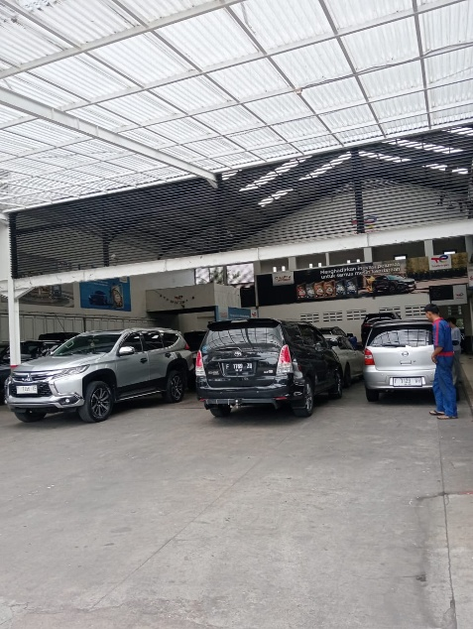
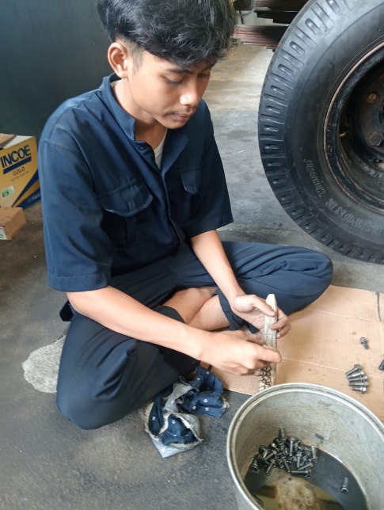

Gambar 1 Kondisi Bengkel

Gambar 2 Pembersihan Komponen Mesin

